СОСТОЯЛОСЬ ОЧЕРЕДНОЕ ЗАСЕДАНИЕ
ТЕРРИТОРИАЛЬНОЙ ИЗБИРАТЕЛЬНОЙ КОМИССИИ
ХАНКАЙСКОГО РАЙОНА

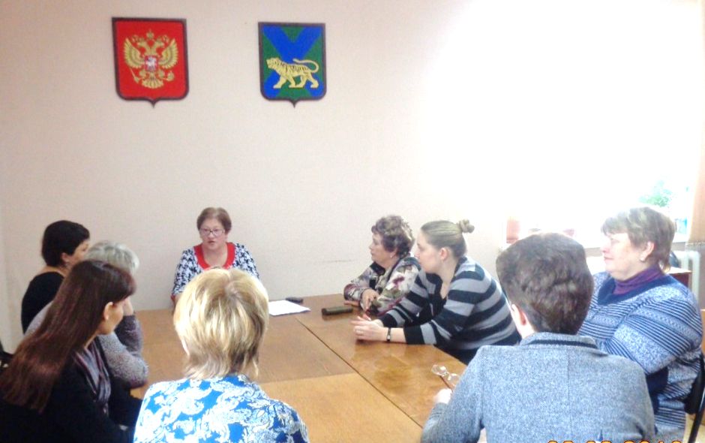
2 марта 2016 года состоялось очередное заседание территориальной избирательной комиссии Ханкайского района. В повестку заседания было внесено 5 вопросов. Члены комиссии распределили обязанности по направлениям деятельности комиссии, в соответствии со статьей 5 Федерального закона от 28.11.2015 №354-ФЗ «О внесении изменений в отдельные законодательные акты Российской Федерации в целях совершенствования мер по противодействию коррупции» и статьей 1 Закона Приморского края от 22.12.2015 №745-КЗ «О внесении изменений в Закон Приморского края «О государственных должностях Приморского края» внесли изменения и дополнения в Положение о комиссии по соблюдению требований к служебному поведению государственных гражданских служащих аппарата территориальной избирательной комиссии Ханкайского района и урегулированию конфликта интересов и Регламент территориальной избирательной комиссии Ханкайского района, утвердили состав рабочей группы по проведению антикоррупционной экспертизы нормативных правовых актов и проектов нормативных правовых актов и состав комиссии по соблюдению требований к служебному поведению государственных гражданских служащих аппарата территориальной избирательной комиссии Ханкайского района и урегулированию конфликта интересов.
